Pravidla hry 7+1 pro mladší žáky

Pravidla hry 7+1
Technické poznámky
- Rozměry hrací plochy malého hřiště (dále jen „malé hřiště“) jsou dány rozměry poloviny hrací plochy velkého hřiště, s maximálním důrazem na bezpečnost hráčů.
- Pokud je v textu použito slovo hráč, je tím myšlena i hráčka.

Základní organizační ustanovení
Hráči 7+1 : 7+1
Hrací plocha „malého hřiště“ - minimálně 58x44 m, maximálně 65x50 m, nebo polovina velké hrací plochy.
Branka 2x5 m (opatřená sítěmi)
Čas 2x35 min (15 min. přestávka)
Detaily jsou popsány v jednotlivých pravidlech

Pravidlo I: Počet hráčů
1. Hraje 7 hráčů v poli a brankář.
Do utkání, hraném na „malém hřišti“, musí být minimálně připraveno 7 a maximálně 18 hráčů.
2. Klesne-li počet hráčů pod 8 na jednom hřišti, lze v utkání pokračovat s počtem 7
hráčů. Pokud klesne počet hráčů družstva pod 7 a není možné tým doplnit dalším hráčem musí být hra
ukončena.
3. V případě vyloučení hráče během utkání, hraje družstvo bez vyloučeného v oslabení 10 min. Vyloučený, se nesmí opětovně zapojit do hry. Při každém dalším vyloučení v již probíhající době oslabení, se tato doba prodlužuje vždy o dalších 5 min od počátku oslabení, ale vždy jde o oslabení nejvýše o jednoho hráče. V případě, že oslabený tým nemá dostatek hráčů do hry po vícenásobném vyloučení a klesne tím počet hráčů na „malém hřišti“ pod 7, rozhodčí utkání ukončí.
4. Tým, kterému chybí na začátku utkání 1 nebo 2 hráči do stanoveného počtu 8 hráčů, může utkání hrát a to minimálně se 7 hráči, když jednoho hráče si může od soupeře vypůjčit. Vypůjčený hráč tedy může mužstvo soupeře doplnit na 7 nebo 8.

Pravidlo II: Hrací plocha

Utkání mají být hrána na přírodních nebo umělých površích (v souladu s ustanoveními příslušné soutěže).
1. Hrací plocha „malého hřiště“ je o rozměrech minimálně poloviny velkého hřiště zmenšené od brankové
čáry 1,5 m směrem do hrací plochy a maximálně 65x50m. „Malé hřiště“ je vymezeno postranními čárami velkého hřiště, čárami jiné barvy, nebo nízkými metami.
- Při vymezení „malého hřiště“ pomocí nízkých met tyto rozmístíme s rozestupem do 4 m, aby hráčům
dostatečně ukazovaly hranice. Pomyslná půlící čára je vyznačena přímo na postranních čárách barevně odlišenými metami, nebo praporky ve vzdálenosti 0,75-1m od postranní čáry.
- Pokutová území (PÚ) jsou vyznačena na šíři rohových "praporků" „malého hřiště“ a na postranních čárách, barevně odlišenými metami a přídavnými metami nebo praporky ve vzdálenosti 0,75-1m od čáry „malého hřiště“. Vzdálenost čáry PÚ od brankové čáry je standardně 12,5 m. K vymezení lze využít prodlouženou postranní čáru pokutového území velkého hřiště, pokud splňuje rozpětí vzdálenosti 10-15m od brankových čar „malého hřiště“.
Praporek je nejméně 1,50 m vysoká a nahoře zaoblená tyč, na níž je připevněn praporek popřípadě pouze tyč.
- Posunuté mety jsou průběžně opravovány určenými osobami, kromě hráčů.
- Značka pokutového kopu je vyznačena 8 metrů před brankou.
- Území rohového kopu není vyznačeno a kopy se provádí ze vzdálenosti 16m od bližší tyče branky, která je vyznačena barevně odlišenou metou na čáře, nebo praporkem ve vzdálenosti 0,75-1m od čáry „malého hřiště“.
- Na straně stacionárních branek velkého hřiště musí být pomezní čára „malého hřiště“ ve vzdálenosti
minimálně 1,5 od přiléhající brankové čáry velkého hřiště. V případě, že je využita branková čára hrací
plochy velkého hřiště, je třeba vysadit stacionární branky a zaslepit otvory v zemi. Zodpovídá hlavní pořadatel.
- Technická zóna, zóna pro střídání hráčů. Možné jsou 2 varianty:
- Přednostně je zóna pro střídání za pomezními čárami „malého hřiště“ u stacionárních branek, blíže vlastní branky „malého hřiště“. Zóna pro střídání je před tímto prostorem. Technická zóna je vymezena od zóny na střídání po brankovou čáru „malého hřiště“. Viz. modré rámečky obrázku. Střídající hráči a realizační tým se zdržují min. 1,5 m od hrací plochy.
- Hráčské lavičky jsou za brankovými čárami „malých hřišť“, vždy za brankou vlastního týmu. Zóna pro střídání je v tomto případě vedle tyče blíže středu velkého hřiště. Technická zóna je za brankovou čárou „malého hřiště“. O upřednostnění této varianty musí pořádající tým uvědomit soupeře před utkáním a musí mu být vyhověno. Viz. oranžové rámečky obrázku. Střídající hráči a realizační tým se zdržují min. 1,5 m od hrací plochy.

Plán hřišť
Technická zóna
oddílu A
ZÁPIS VV PFS č.
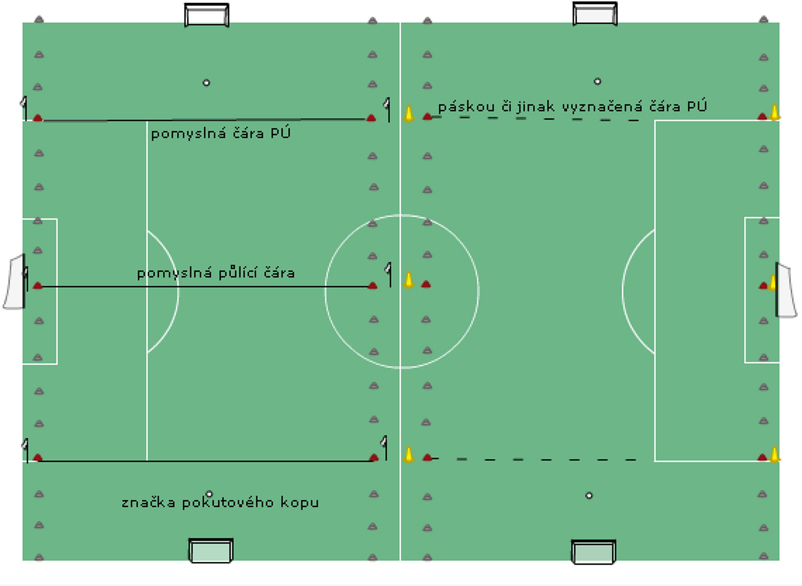
Technická zóna
týmu A oddílu A
Technická zóna
týmu A oddílu B
Technická zóna
týmu B oddílu B
Technická zóna
týmu B oddílu A
Technická zóna oddílu B

Pravidlo III: Velikost branek
- Branky mají rozměr 2x5m a jsou umístěny uprostřed brankových čar. Branky jsou opatřeny sítěmi a zajištěny proti pádu. Na brankách nesmí být ostré výčnělky a hrany, o které by bylo možné se zranit, za což zodpovídá hlavní pořadatel. Branky jsou bílé či stříbřité barvy.
- Pokud jsou pro utkání použity branky z projektu „bezpečná branka“, je na nich možné použít reklamu dle specifikace zmíněného projektu. Nepřípustná je reklama na cigarety, alkohol, hazardní hry, sázkové společnosti a erotiku.
Branky z projektu „bezpečná branka“ jsou z kompozitního materiálu a jsou velmi nesnadno převrátitelné, takže je není třeba kotvit. Projekt „bezpečná branka“ podporuje bezpečnost prostředí mládežnického fotbalu, a předpoklad je, že branky budou klubům darovány.

Pravidlo IV. Hrací doba
Hrací doba jednoho utkání je 2 x 35 minut, poločasová přestávka o délce 15 minut. Pokud se trenéři dohodnou, že ani jeden tým nebude odcházet na přestávku do šaten, pak je možná i dohoda na kratším trvání přestávky, minimálně však 10 min.
Pravidlo V: Míč
V kategoriích U12-U13 se hraje s míči o velikosti 4. (hmotnost 290-390g, obvod 63-66 cm)
Pravidlo VI.: Pozdrav před a po utkání
Před utkáním i po skončení se hráči pozdraví hokejovým způsobem (ruce si podají, nebo si plácnou všichni hráči).
Pravidlo VII: Střídání hráčů
Střídání je opakované a lze je provádět pouze v přerušené hře. Hráč, který byl vystřídán, se smí v témže utkání znovu vrátit na hrací plochu a zúčastnit se další hry. Střídání se týká všech hráčů uvedených v zápise o utkání. Střídání hráčů musí být oznámeno rozhodčímu a při přerušení hry se provede co nejrychleji, aby nedocházelo k promarňování doby hry. Hráči, kteří jdou na hrací plochu, musí být připraveni v určeném prostoru pro příslušníky družstva (v prostoru technické zóny) a hráči, kteří z hrací plochy odcházejí, ji mohou opustit kdekoliv, tedy i na opačné straně hrací plochy, za brankou apod., pak se však musí neprodleně prostorem mimo hrací plochu odebrat do prostoru určeném pro příslušníky družstva. Není omezen celkový počet střídání, ani počet střídání jednoho hráče, vyměněný hráč se může zapojit do hry kdykoliv výše uvedeným způsobem. Za správné provádění výměny hráčů i jejich správný počet na hrací ploše zodpovídá trenér či vedoucí družstva. V případě, že rozhodčí zjistí vyšší počet hráčů z jednoho týmu na hrací ploše, hru přeruší (pokud neuplatní výhodu ve hře) a hráče, který přišel jako poslední, vykáže z hrací plochy. Hru naváže NVK v místě, kde byl míč v okamžiku přerušení hry.

Pravidlo VIII: Zakázaná hra

Platí ustanovení pravidla 12 Pravidel fotbalu s těmito odchylkami:
- Brankář musí po jakémkoliv chycení míče do rukou dát do 6 vteřin míč na zem, nebo rozehrát. Pokud by dle rozhodčího držel brankař míč v rukou déle , následuje nepřímý volný kop z místa přestupku.
- Odehraje-li brankář ze svého pokutového území mimo něj míč nohou, musí jím zahraný míč dopadnout na vlastní polovinu „malého hřiště“, nebo se míče musí dotknout na vlastní polovině jiný hráč dříve, než míč přejde pomyslnou půlící čáru. Tato podmínka platí i pro ostatní hráče ve vlastním pokutovém území, byl-li míč před tím ze hry (při rozehrání standardní situace). Porušení pravidla je trestáno přímým volným kopem z pomyslné půlící čáry v místě, kde ji míč přešel. Rozhodčí může uplatnit pravidlo o ponechání výhody ve hře soupeři. V rozehrání míče rukou není brankář omezen.
- Pokud se dotkne míče brankář rukou opětovně po té, co jej z rukou pustil, aniž by se mezitím někdo jiný míče dotknul, je tým potrestán nepřímým volným kopem z místa přestupku. Stejný trest následuje po chycení míče brankářem po přihrávce „malé domů“.
- Osobní trest je pouze ve formě 10 min vyloučení. Hráč již do utkání nemůže nastoupit a jeho provinění bude řešit DK.

Pravidlo IX : Standardní situace

- Zahájení hry a los. Platí ustanovení pravidla 8 Pravidel fotbalu s těmito odchylkami:
Los volby strany se provádí na „malém hřišti“. Při výkopu jsou hráči soupeře vzdáleni od míče 6m.
- Vhazování. Platí ustanovení pravidla 15 Pravidel fotbalu s těmito odchylkami:
Na čárách vymezených metami, je rozhodnutí o míči v zámezí rozhodčím činěno pokud možno přesně, ale pokud to není zřetelné, nechá rozhodčí pokračovat ve hře.
- Kop od branky. Platí ustanovení pravidla 17 Pravidel fotbalu s těmito odchylkami:
Kop od branky se provádí tak, že míč bude umístěn před branku ve vzdálenosti cca 8 m od brankové čáry (napravo nebo nalevo od místa, ze kterého se provádí pokutový kop) Hráči mohou po kopu od branky svého týmu převzít míč v PÚ a poté smí být v pokutovém území bráněni. Hráči soupeře jsou při kopu od branky do té doby než míčem zahraje další hráč soupeře mimo PÚ.
- Kop z rohu. Platí ustanovení pravidla 17 Pravidel fotbalu s těmito odchylkami:
Rohové kopy jsou rozehrávány z vyznačené vzdálenosti 16m od bližší tyče branky. Území rohového kopu není vyznačeno a míč je rozehráván v těsném kontaktu čar hřiště.
Hráči soupeře se nesmějí přiblížit před rozehráním k míči na vzdálenost menší než 6 m.
- Volný kop. Platí ustanovení pravidla 13 Pravidel fotbalu s těmito odchylkami:
Při provádění volných kopů musí být hráči soupeře nejméně 6 m od místa přestupku.
- Pokutový kop. Platí ustanovení pravidla 14 Pravidel fotbalu s těmito odchylkami:
Pokutový kop je zahráván ze vzdálenosti 8 m.

Pravidlo X: Ofsajd
Platí ustanovení pravidla 11 Pravidel fotbalu s těmito odchylkami:
Ustanovení o ofsajdu platí v prostoru mezi brankovou čarou a hranicí pokutového území. Ofsajd platí po celé šíři hřiště pomyslné čáry "PÚ" nikoliv pouze v území nově vyznačeného PÚ rohovými praporky.

Pravidlo XI: Výstroj hráčů
Platí ustanovení pravidla 7 Pravidel fotbalu, ale není dovoleno hrát s kopačkami s vyměnitelnými kolíky.
Oba týmy oddílu mají jednu sadu dresů, nebo se souhlasem rozhodčího alespoň stejnou barevnou kombinaci dresů. Čísla dresů týmů A a B téhož oddílu mohou být stejná, ale hráči s jedním číslem se nesmí objevit na tomtéž „malém hřišti“ v téže části hry.

Pravidlo XII: Rozhodčí
Platí ustanovení pravidla 5 Pravidel fotbalu s těmito odchylkami:
Utkání na „malém hřišti“ řídí rozhodčí bez asistentů.

Závěr.
V zájmu komplexního pochopení těchto pravidel je žádoucí, aby si hráči, rodiče, funkcionáři a trenéři přečetli plné znění textu pravidel včetně všech pedagogických doporučení.

